市南区特殊教育
专报

关怀自闭症儿童 携手守望“来自星星的孩子”
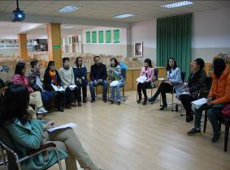
2014年11月14日下午，市南区特殊教育教师培训自闭症儿童教育研讨活动在香港路小学阶梯教室进行着，虽已是初冬，但是在教研的我们却感觉到了春暖花开，因为在我们的心里，接受，抱持，陪伴，关爱，这几个词一直围绕在我们的身边。
有这样一群特殊的孩子：说话有障碍、语速缓慢、语音低沉、行动迟缓、不愿与人交流、不开心的时候会发出尖叫，有时候对他人或对自己有一定的攻击性，他们被人亲切称为“星星的孩子”，因为他们就像传说中的外星人一样，这就是自闭症患儿。今天我们来自不同的学校，一起关爱自闭症儿童。教研员松梅老师拉开了研讨的序幕，然后我们聆听了青岛三江学校崔秀玲老师关于对孤独症的认识，青岛文登路小学李红霞则从系统排列的角度看自闭症 ，青岛二十四中程秀灵从系统心理学的角度看自闭症的讲座，三位老师的讲座专业，严谨，有深度，让大家对自闭症有了更深的理解。还有三位老师从班主任的角度上进行了交流：香港路小学李妮耐心等待，守候花开的幸福 ，青岛燕儿岛路第一小学孙红华孩子，我想帮帮你，青岛金门路小学曾庆元以爱育爱，爱润童心，他们在平时点滴工作中关爱自闭症同学，为他们的发展做出努力。最后教研的老师纷纷谈到了自己的收获，相约携手更好关注自闭症儿童，关爱每一个来自星星的孩子。 （中心组 李妮供稿）
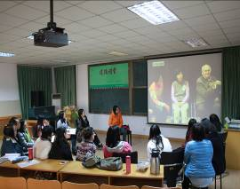
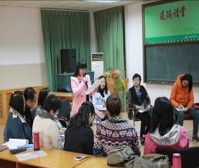

当当

